JEDILNIK 01.04-05.04.2024
DATUM | ZAJTRK | KOSILO | POP. MALICA
PONEDELJEK  01. 04. 2024  (BREZMESNI DAN) | PRAZNIK  (VELIKONOČNI PONEDELJEK) | PRAZNIK  (VELIKONOČNI PONEDELJEK) | PRAZNIK  (VELIKONOČNI PONEDELJEK)
TOREK  02. 04. 2024 | Bela žemlja, piščančja prsa v ovoju, rezina sira, voda ali čaj, banana  (ŠPORTNI DAN) | Ričet z mesom, črni kruh, domači sadni- jogurtov biskvit | Grisini, melona
SREDA  03. 04. 2024 | Krof polnjen z marelično marmelado, kakav z BIO mlekom, jabolko | Bistra juha z zdrobovimi žličniki, krompirjevi njoki, piščančji trakci v vrtnarski omaki, motovilec v solati | Kefir višnja, hruška
ČETRTEK  04. 04. 2024 | Polnozrnata štručka, BIO sadni jogurt, sadni čaj z limono, pomaranča | Goveja juha z jušnimi testeninami, BIO ajdova kaša z zelenjavo, svinjska mrežna pečenka, zeljna solata | Rženi kruh, banana
PETEK  05. 04. 2024 | Pirin kruh, domači jajčni namaz, češnjev paradižnik, zeliščni čaj z limono, jabolko | Gobova juha z jušnimi kroglicami, krompirjeva solata, pečen ribji file, tatarska omaka | Skuta s podloženim sadjem
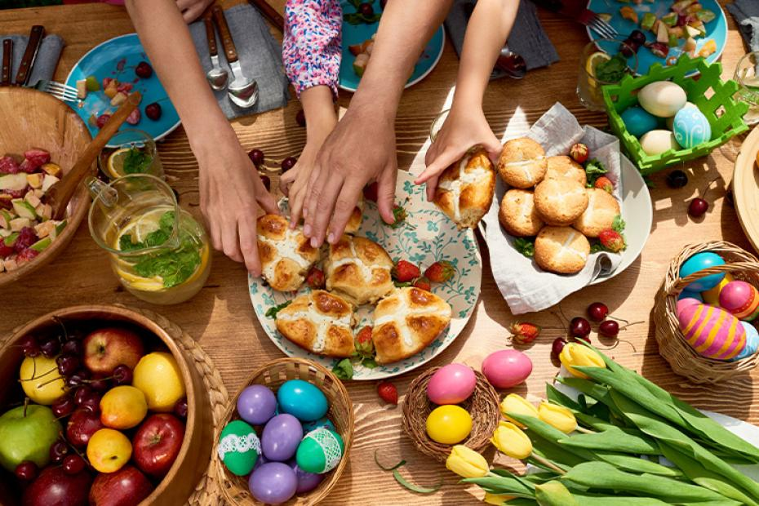

DIETNI JEDILNIK
DATUM | CELIAKIJA (BREZGLUTENSKI) - BG | ALERGIJA NA MLEKO (INTOLERANCA NA LAKTOZO)- DIETNI BREZ MLEKA (IL)
PONEDELJEK  01. 04. 2024 | MALICA/ZAJTRK: /  KOSILO: /  P. MALICA: / | MALICA/ZAJTRK: /  KOSILO: /  P. MALICA: /
TOREK  02. 04. 2024 | MALICA/ZAJTRK: BG žemlja, piščančja prsa brez sledov glutena  KOSILO: Živila brez sledov glutena, brez dodane moke, BG kruh, BG biskvit  P.MALICA: BG grisini | MALICA/ZAJTRK: Brez sledov mleka in laktoze, piščančja prsa brez dodanih mlečnih beljakovin, dietni sir ali pa brez sira  KOSILO: Brez sledov mleka in laktoze, sadni biskvit brez dodanega jogurta  P.MALICA: Grisini brez sledov mleka in laktoze
SREDA  03. 04. 2024 | MALICA/ZAJTRK: BG krof  KOSILO: Živila brez sledov glutena, BG zdrob, BG njoki, omaka brez moke  P.MALICA: Brez sledov glutena | MALICA/ZAJTRK: Krof brez sledov mleka in laktoze, kakav z ovsenim napitkom ali dietno mleko  KOSILO: Sestavljeno iz živil brez sledov mleka in laktoze, brez dodane smetane, dietni njoki  P.MALICA: Sojin jogurt
ČETRTEK  04. 04. 2024 | MALICA/ZAJTRK: Živila brez sledov glutena, BG štručka  KOSILO: Živila brez sledov glutena, BG jušne testenine, BG kaša ali pa krompir  P.MALICA: BG kruh | MALICA/ZAJTRK: Brez sledov mleka in laktoze, dietni jogurt ali pa rižev jogurt  KOSILO: Sestavljeno iz živil brez sledov mleka in laktoze, jušne testenine brez sledov mleka in laktoze  P.MALICA: Kruh brez sledov mleka in laktoze
PETEK  05. 04. 2024 | MALICA/ZAJTRK: Živila brez sledov glutena, BG kruh  KOSILO: Živila brez sledov glutena, BG kroglice, brez moke  P.MALICA: Brez sledov glutena | MALICA/ZAJTRK: Brez sledov mleka in laktoze, brez skute ali pa dietna skuta  KOSILO: Brez sledov mleka in laktoze, brez smetane, brez tatarske omake  P.MALICA: Dietna skuta ali pa tofu

OPOMBE:

Pri dnevnem kosilu vedno na voljo ohlajen čaj ali pa sveža voda z limono.

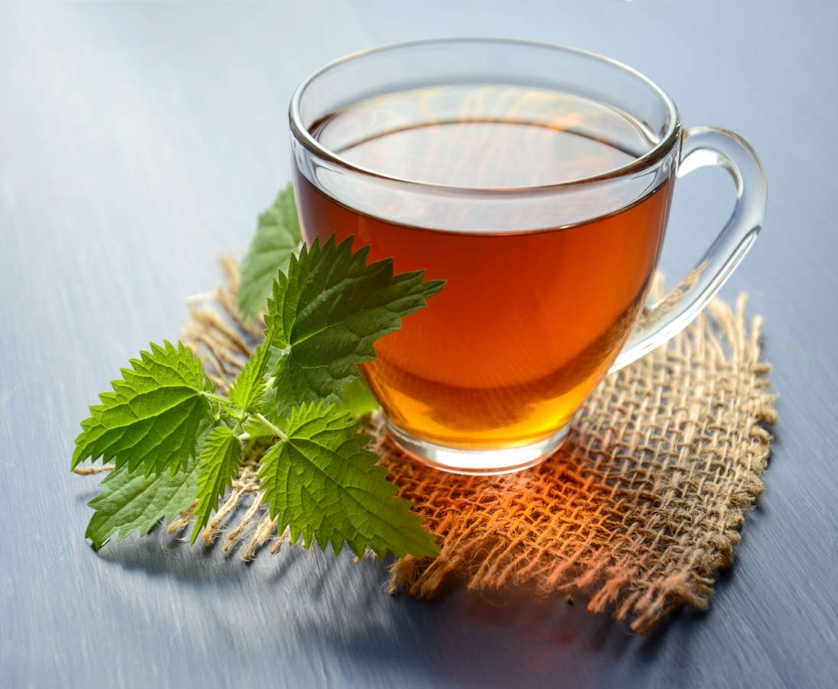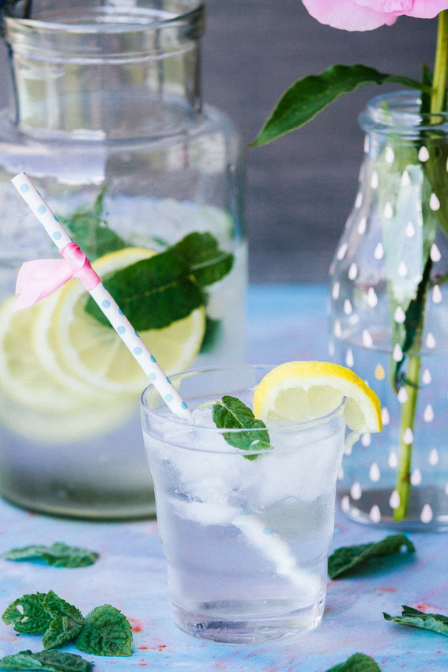

V PRIMERU ZAPLETOV PRI DOBAVI ŽIVIL SI PRIDRŽUJEMO PRAVICO DO SPREMEMBE JEDILNIKA.

BIO ŽIVILO IZ KONTROLIRANE EKOLOŠKE PRIDELAVE
LOKALNO PRIDELANA/PREDELANA ŽIVILA SE VKLJUČUJEJO GLEDE NA SEZONSKO PONUDBO.
ŠS-ŠOLSKA SHEMA

Ker v prehrani otrok ni omejitev glede uživanja alergenov in ker za otroke, ki potrebujejo dietno prehrano, pripravljamo individualne dietne jedilnike, alergenov na jedilnikih ne bomo označevali.

Katalog vsebnosti alergenov v živilih:
oznaka | alergen
1 | ŽITA, KI VSEBUJEJO GLUTEN ( pšenica, rž, ječmen, oves, pira, kamut ali njihove križane vrste ali proizvodi iz njih)
2 | RAKI IN PROIZVODI IZ NJIH
3 | JAJCA IN PROIZVODI IZ NJIH
4 | RIBE IN PROZVODI IZ NJIH
A | ARAŠIDI IN PROIZVODI Z NJIH
S | ZRNJE SOJE IN PROIZVODI IZ NJIH
L | MLEKO IN MLEČNI PROIZVODI, KI VSEBUJEJO LAKTOZO
O | OREŠKI - mandeljni, orehi, lešniki, indijski oreščki, ameriški orehi, brazilski oreščki, pistacija, makadamija IN PROIZVODI IZ NJIH
Z | LISTNA ZELENA IN PROIZVODI IZ NJIH
GS | GORČIČNO SEME IN PROIZVODI IZ NJIH
SS | SEZAMOVO SEME IN PROIZVODI IZ NJIH
Ž | ŽVEPLOV DIOKSID IN SULFITI ((v koncentraciji več kot 100mg/kg ali 10mg/l, izraženi kot SO2)
V | VOLČJI BOB IN PROIZVODI IZ NJIH
M | MEHKUŽCI IN PROIZVODI IZ NJIH

